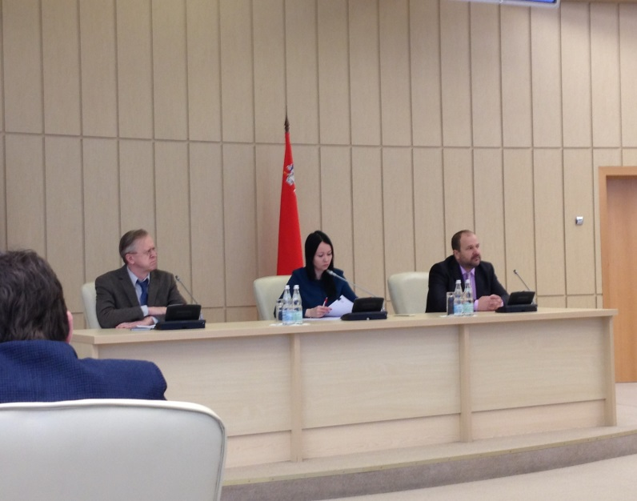
09 марта 2017 года в Доме правительства Московской области состоялся семинар организованный Министерством имущественных отношений Московской области на тему: «Порядок осуществления муниципального земельного контроля в 2017 году»
В семинаре приняли участие специалисты отдела муниципального земельного контроля управления земельно-имущественных отношений администрации Воскресенского муниципального района, представители Россельхознадзора, Госземнадзора управления Росреестра по Московской области, специалисты Министерства имущественных отношений.
Обсуждались мероприятия и сроки проведения муниципального земельного контроля в 2017 году, изменения действующего законодательства. Проведен анализ работы муниципальных образований за 2016 год.
